به نام خدا
شبیه سازی مقاله
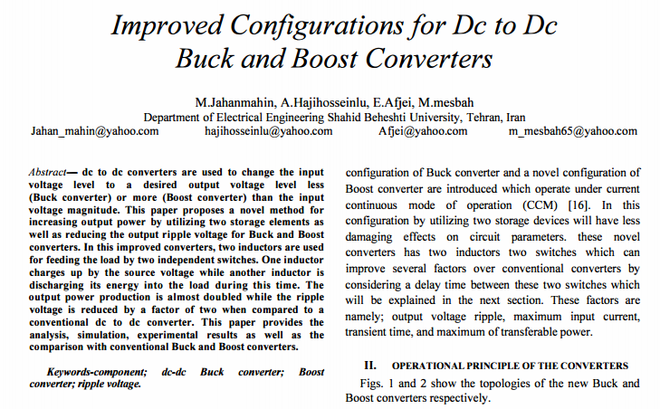
در انجام این پروژه از پارامترهای زیر استفاده شده است:
- مقاومت بار: 100 اهم
- خازن صافی: 1 میکرو فاراد
- اندوکتورها: 1 میلی هانری
- نوع سوئیچ: IGBT
- ولتاژ فوروارد سوئیچ و دیود: 0.01 ولت
- ولتاژ ورودی: 10 ولت
- فرکانس سوئیچینگ: 40 کیلوهرتز
- پهنای پالس: 25 درصد
- تاخیر سوئیچ اول: صفر ثانیه
- تاخیر سوئیچ دوم: نصف دوره تناوب

نکته 1: در مبدل باک هرچه پهنای پالس سوئیچینگ بیشتر باشد ولتاژ خروجی بالاتر و در بیشترین پهنای پالس، ولتاژ خروجی به میزان ولتاژ ورودی خواهد رسید.
نکته 2: در مبدل بوست هرچه پهنای پالس سوئیچینگ کمتر باشد ولتاژ خروجی پایین‌تر و در کمترین پهنای پالس، ولتاژ خروجی به میزان ولتاژ ورودی خواهد رسید.

تذکر1: پهنای پالس سوئیچینگ در شبیه‌سازی 25 درصد انتخاب شده است که البته به‌راحتی قابل تغییر می‌باشد.
تذکر2: نوع حلگر سیمولینک ode23tb انتخاب شده است.

بررسی تایج شبیه سازی بوست
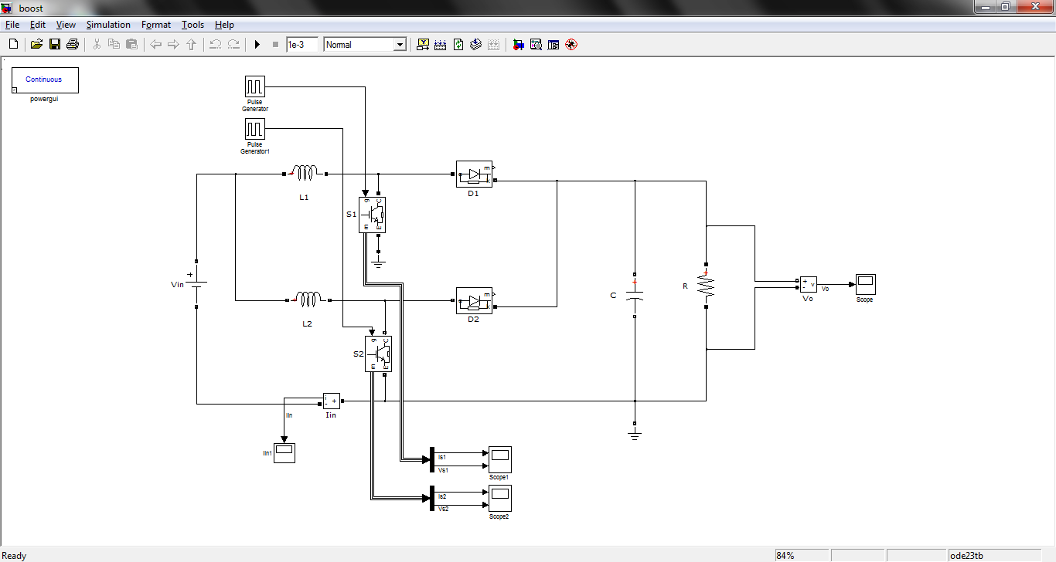

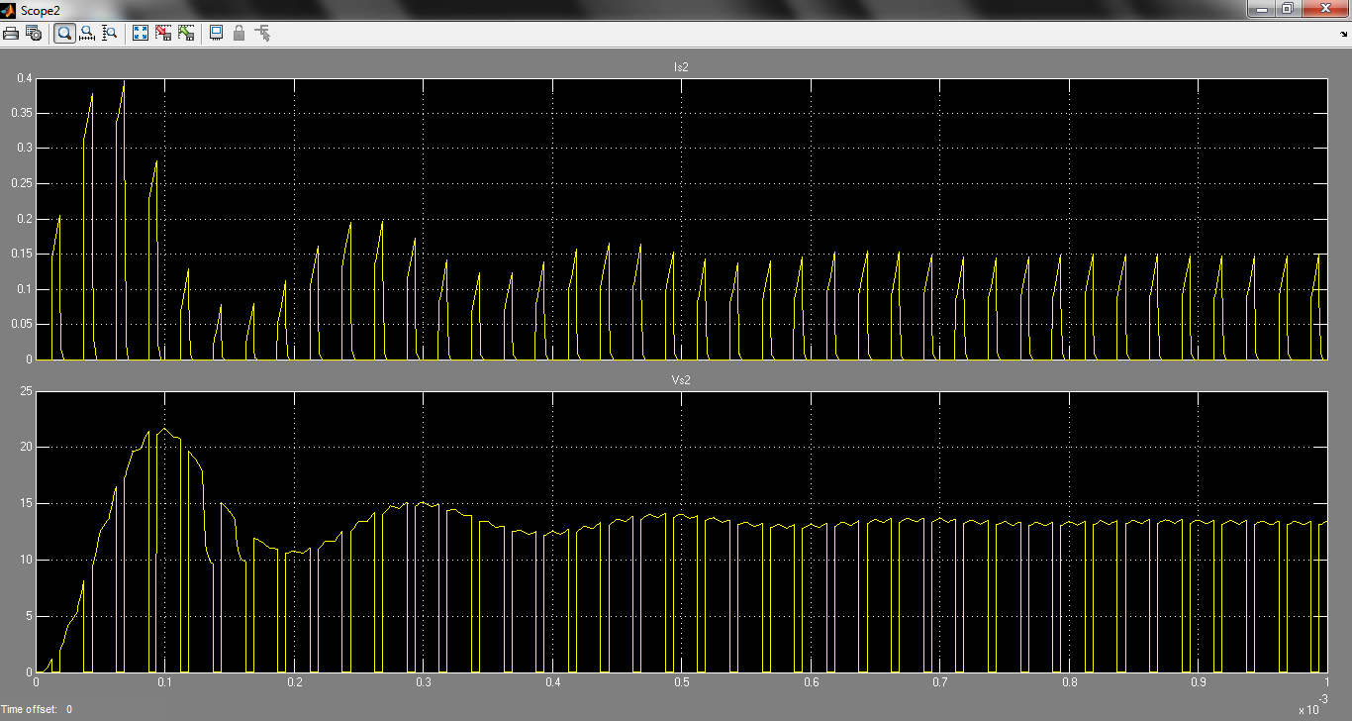
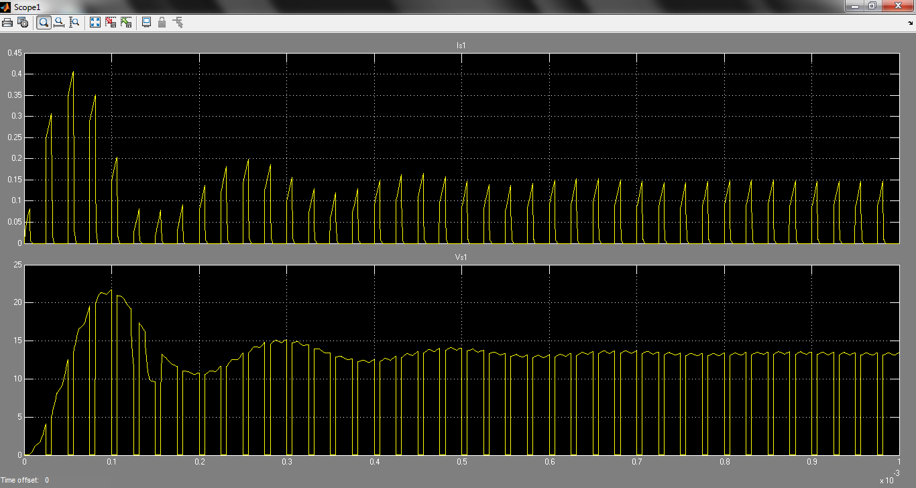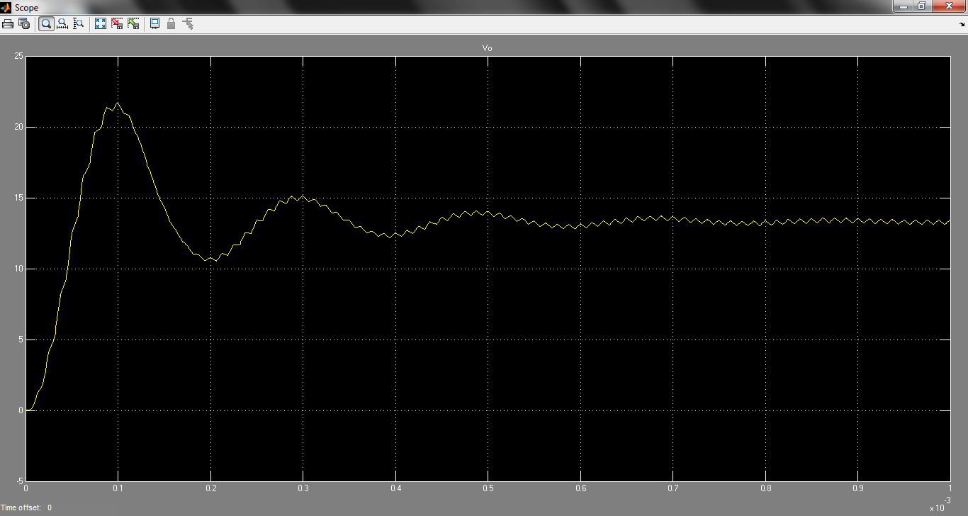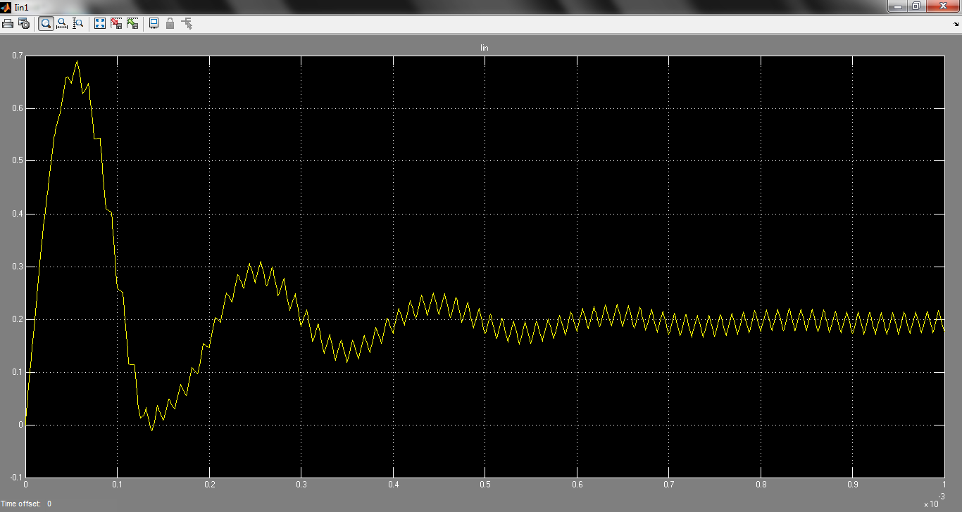

شبیه سازی بخش باک
